МИНИСТЕРСТВО НАУКИ И ВЫСШЕГО ОБРАЗОВАНИЯ РОССИЙСКОЙ ФЕДЕРАЦИИ

ФЕДЕРАЛЬНОЕ ГОСУДАРСТВЕННОЕ АВТОНОМНОЕ ОБРАЗОВАТЕЛЬНОЕ  
УЧРЕЖДЕНИЕ ВЫСШЕГО ОБРАЗОВАНИЯ «НОВОСИБИРСКИЙ НАЦИОНАЛЬНЫЙ  
ИССЛЕДОВАТЕЛЬСКИЙ ГОСУДАРСТВЕННЫЙ УНИВЕРСИТЕТ».

Физический факультет

Кафедра Автоматизации Физико-Технических Исследований

Хорунженко Аркадий Сергеевич

Документация к программе

MultiThreading VideoRecording (MTR)

3 курс, группа №18345

Преподаватель практикума

Оценка преподавателя практикума

« » 2021 г.

Аннотация

Программа предназначена для многопоточной видеозаписи оконных приложений Win32 и основного монитора.

Ключевые слова: видеозапись, многопоточность, C++, openCV, ImGUI.

Оглавление

1. Введение 4

2. Инструкция пользования 4

3. Достоинства и недостатки 6

3.1. Достоинства 6

3.2. Недостатки 6

4. Заключение 6

5. Дополнительно 7

# Введение

Программа предназначена для многопоточной видеозаписи оконных приложений Win32 и основного монитора. Данное приложение может потребоваться при отслеживание каких-либо процессов в разных приложениях, например, если вам нужно зафиксировать показатели датчиков, которые отображаются в различных оконных приложениях или отлаживать программу и записывать процесс или изменять параметры в одной программе, которые влияют на поведение другой программе в real-time и во многих других случаях.

# Инструкция пользования

Чтобы совершить запись с помощью данной программы вам необходимо проделать следующие несколько шагов:

1. Запустить программу MultiThreadingRecording.exe

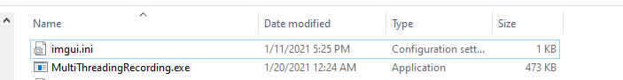

1. Перед вами предстанет главное меню. В данной версии в главном меню две кнопки. Для записи вам необходимо нажать кнопку “start”, чтобы открылось меню записи

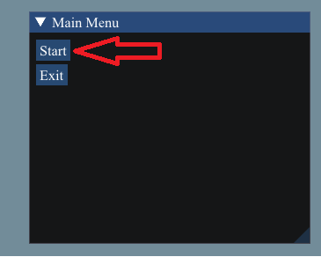

1. Перед вами откроется меню видеозаписи. Вам необходимо выбрать количество окон, которое вы хотите захватывать (либо ввести в окошко, либо используя кнопки “-” и “+”), но учтите, вы можете захватывать не более числа потоков вашего процессора.

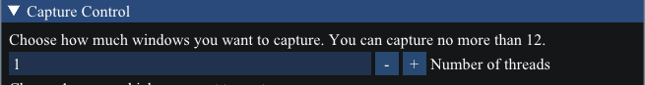

1. Далее перед вами будет несколько окон, в зависимости от того сколько вы выбрали в предыдущем пункте. Для записи вам требуется написать имя файла в поле 1, далее выбрать окно в поле 2 и нажать кнопку “start”.

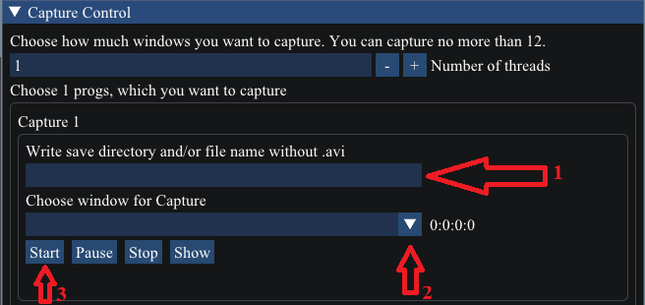

1. При удачном начале записи вы увидите сообщение под кнопками “Recording in progress” и таймер начнёт показывать время записи. 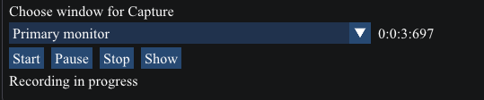
2. Теперь вы можете контролировать видеозапись кнопками “Start”, “Pause”, “Stop” и “Show”. Кратко о назначение клавиш:

“Start” – начало записи или восстановление при нажатии паузы

“Pause” – первичное нажатие выставляет запись на паузу, вторичное нажатие продолжает

“Stop” – останавливает запись, сохраняет запись, вы можете ей пользоваться.

“Show” – показывает, что вы записываете при записи/паузе.

# Достоинства и недостатки

Данный пункт предназначен для понимания плюсов и минусов программы, отмеченных разработчиком программы. Многие недостатки, отмеченные здесь, будут исправлены в последующих версиях программы.

## Достоинства

Перечислим все достоинства данной программы:

1. Простой интерфейс
2. Качественная работа
3. Просмотр захваченного видеопотока real-time

## Недостатки

Перечислим все недостатки данной программы:

1. Нет возможности управлять параметрами видео.
2. Неудобный интерфейс работы с записью файлов, нельзя выбрать через окошко путь куда вы хотите записывать, вам самим придётся прописывать весь путь
3. Неудобный интерфейс работы с просмотром видеопотока в real-time. Окошко просмотра не масштабирует видеопоток под свой размер, а лишь отображает его реальный размер (неудобно при захвате приложений с большим разрешением)
4. Нет записи аудио сигнала
5. Нет возможности записывать другие экраны
6. Нет возможности записывать оконные приложения не Win32

# Заключение

Результатом работы можно отметить, что в настоящее время для видеозаписи необходимы более мощные средства чем предоставленные библиотекой OpenCV. Данная библиотека не поддерживает современный видео захват и не позволяет записывать множество приложений. Проблема здесь в том, что данные экрана уже находятся в графическом устройстве, и, используя OpenCV, мы заставляем процессор копировать кадры в основную память и обрабатывать относительно медленным процессором. Вместо этого лучше реализовать подход, ориентированный на платформу, который будет обрабатывать данные на графическом процессоре, используя его как для извлечения кадров окна, так и для их кодирования. Это будет очень эффективно как с точки зрения скорости, так и с точки зрения энергопотребления.

# 

# Дополнительно

В последующих версиях программы планируется изменение способа видео захвата с написанием собственной библиотеки видео захвата с использованием GDI. Также планируется исправить все недостатки, описанные в пункте 3.2.